

COURTIER ASSERMENTE – Olivier EVRARD
Tél : 02 99 202 202 – Fax : 02 99 202 200
BP 50 – 35404 ST-MALO Cédex – France

SAINT MALO, le 14/02/2012 $ 1,3155

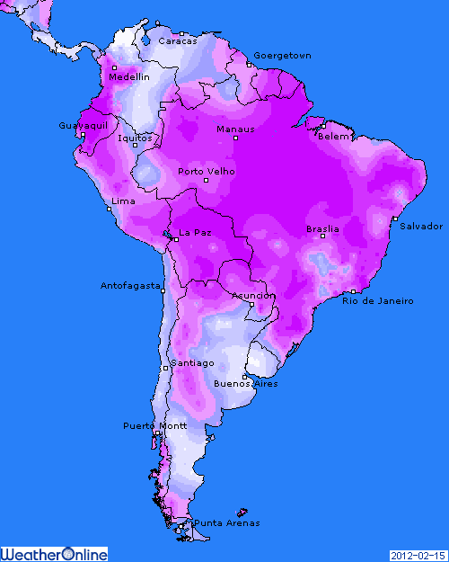

BLE : + une clôture au plus haut avec des achats de fonds en fin de séance. Ces derniers avaient à nouveau accru leurs positions longues au dernier pointage (76.072 lots)
+ l’Egypte a acheté du blé US (55KT) pour la 1ère fois depuis juin 2011 et les marchés saluent ce retour. Les opérateurs semblent d’accord pour voir les US en successeur de la mer noire pour fournir le marché mondial,
- les blés français étaient à 10$ du prix des blés US, mais ils ont quand même donné satisfaction à l’Algérie (700KT à confirmer),
+ soutien de la baisse du dollar et de la reprise des bourses après le vote grec,
+/- la Lybie cherche 63KT,
+/- inspections export dans les attentes, avec 16,5 millions de bx, soit autant que les besoins, et un cumul à 56,5% du programme contre 54,4% en moyenne,
- la récolte australienne est une nouvelle fois revue à la hausse (29,5 millions de mt) soit un nouveau record après les 27,9 de 2010/11,

MAÏS : +/- suiveur du soja dans la course aux hectares, avec le soutien des fonds et du blé,
+ profite du dollar, des bourses et du pétrole,
- hausse limitée par les marges éthanol toujours négatives et par la faiblesse de la demande à l’export,
- inspections à 29,01 millions de bx (<<att) pour des besoins de 31 millions. Le cumul est à 44,9% contre 42,8% en moyenne,
+ vente de 240KT à l’Egypte,
+/- l’USDA ressort un vieux chiffre de planting de novembre 2011 (94 millions d’acres), le plus élevé depuis 1944, alors que les 1ères projections fiables n’auront lieu que lors du forum Outlook USDA dans qq semaines,

SOJA : + au plus haut, avec les fonds comme acteurs principaux, surtout en fin de séance. Ils avaient déjà sensiblement augmenté leurs positions longues ces dernières semaines (43.423 lots soit + 23.975),
+ largement supporté par l’évolution des conditions météo sur le sud du Brésil qui retournent au chaud et sec cette semaine,
+ vente de 120KT de gaines Us à destination inconnue, mais surtout présence d’une délégation chinoise aux US et donc surement des gros contrats de graines en cours de négociations,

A SUIVRE : depuis les nouvelles d’hier, génératrices de ce commentaire, les agences de notations sont passées par là et ont passablement dégradé certains pays européens. Je ne suis pas sur que l’engouement d’hier se retrouve aujourd’hui !!!

